ELEKTRĖNŲ “ĄŽUOLYNO“ PROGIMNAZIJA

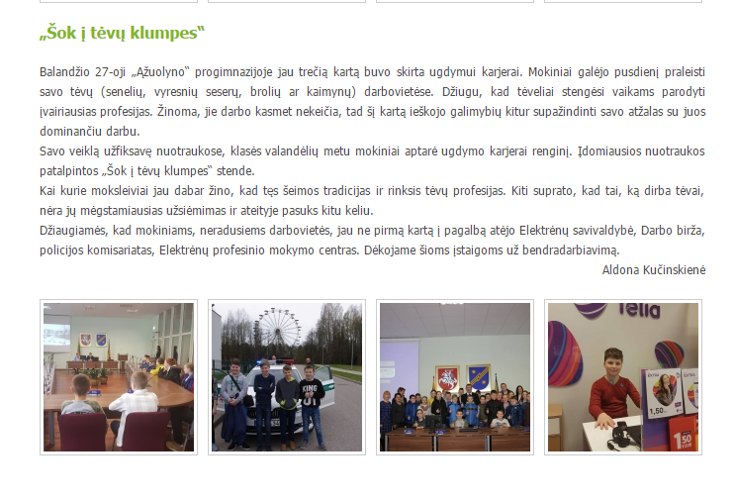

http://www.azuolyno-m.lt/

